|  |  |
| --- | --- |
| **Seconde baccalauréat professionnel**  **GATL** | **Point économique et juridique 1**  **ÉVALUATION** |
| **Question : quelles relations économiques les agents économiques entretiennent-ils entre eux ?**   * Repérer le rôle des principaux agents économiques. * Identifier les échanges entre les différents agents économiques. * Repérer les différents marchés. | |
| **NOM : Prénom :** | |
| **NOTE SUR 20 et observations :** | |

**Exercice 1 – Repérer les agents économiques et les échanges**

1. **Lisez le DOCUMENT 1 et à partir de vos connaissances, complétez le tableau ci-dessous afin de repérer les différents agents économiques.**

|  |  |
| --- | --- |
| **Agent économique** | **NOM** |
| Banque et assurance |  |
| Ménage |  |
| Entreprise |  |
| Reste du monde |  |

1. **Toujours à partir du DOCUMENT 1, complétez le tableau ci-dessous afin de déterminer les agents économiques et les échanges.**

|  |  |  |
| --- | --- | --- |
| **Agent qui a le besoin (NOM)** | **Echange** | **Agent qui satisfait le besoin (NOM)** |
|  | Vente d’un bien |  |
|  | Vente d’un service marchand |  |
|  | Importation d’un bien |  |

**Exercice 2 – Analyser un marché**

**Analysez les DOCUMENTS 2 et 3 et répondez aux questions suivantes.**

1. **Identifiez le marché évoqué dans les documents (soyez précis).**
2. **Repérez :**
3. **Le leader du marché :**
4. **Son principal concurrent :**
5. **Commentez l’évolution du marché entre 2022 et 2023.**
6. **Expliquez la situation commerciale du leader sur le marché.**

**Exercice 3 – Questions de connaissances**

1. **Donnez la définition d’un marché.**
2. **Citez, en dehors du marché des biens et services, deux autres formes de marché.**
3. **Précisez à quoi correspond la « demande » sur un marché.**
4. **Expliquez ce que provoque la rencontre de l’offre et de la demande sur un marché.**

**DOCUMENT 1 – Un nouveau téléphone portable pour Loïc**

Loïc a économisé depuis deux ans pour remplacer son ancien IPHONE. Avec l’aide financière de ses parents, il se rend chez CARREFOUR afin d’acheter le nouvel IPHONE 15. Sa maman, soucieuse de protéger son téléphone, souscrit une assurance auprès de l’organisme CARREFOUR ASSURANCES. Dans la soirée, la maman de Loïc commande sur Internet Chinois (TEMU) des accessoires pour le téléphone.

# DOCUMENT 2 - Apple détrône Samsung en tête des ventes de smartphones

[Apple](https://fr.statista.com/themes/3445/apple-inc/) a mis fin à douze ans de règne de son concurrent Samsung sur le marché mondial des [smartphones](https://fr.statista.com/themes/2758/l-utilisation-des-smartphones-en-france/). Après un excellent quatrième trimestre porté par le succès de l'iPhone 15, Apple a dépassé Samsung en volume de ventes en 2023, selon les données préliminaires du cabinet d'études IDC, qui y voit « un changement de pouvoir au sommet d’un des plus grands marchés.

En plus d'occuper la première place annuelle du marché pour la première fois, Apple est également le seul acteur du top 4 à afficher une croissance des ventes. Le fabricant américain a livré près de 235 millions de smartphones en 2023, soit une hausse de 4 % par rapport à 2022, tandis que son rival Samsung en a vendu un peu moins de 227 millions, soit une diminution de près de 14 % d'une année sur l'autre.

Dans l'ensemble, les livraisons mondiales de smartphones ont diminué d'environ 3 % en 2023, pour s'établir à 1,17 milliard d'unités expédiées. Comme le précisent les analystes d'IDC, « bien qu'il s'agisse du volume annuel le plus bas depuis une décennie, dû en grande partie aux difficultés d’approvisionnements et aux tensions internationales, 2024 s’annonce être une année exceptionnelle en termes de ventes de téléphones portables.

Source : <https://fr.statista.com> 18/01/2024

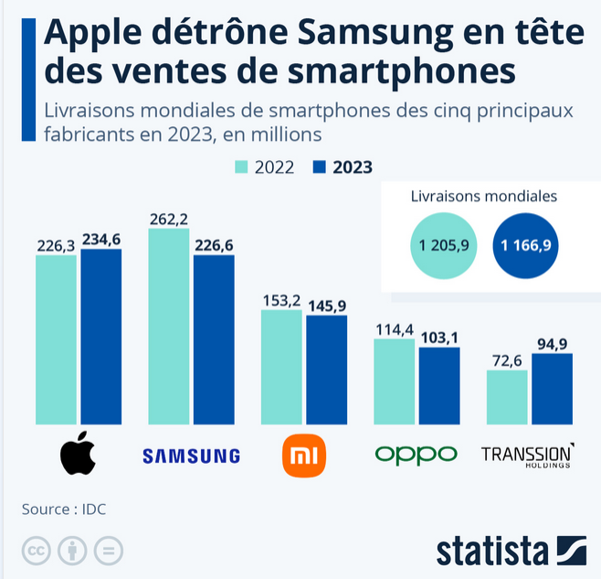

**DOCUMENT 3**